Педагогтің аты-жөні | Кожебаева Гульназ Серикжановна
Күні:
Сынып: | Қатысушылар саны: |  | Қатыспағандар саны:
Сабақтың тақырыбы | Қазақ қолөнері
Оқу бағдарламасына сәйкес оқыту мақсаттары | Қазақ тілінен берілетін теориялық білімді практикалық жұмыстармен тығыз ұштастырып, тіліміздің өзіндік заңдылықтарын өздерінің ауызша, жазбаша жұмыстарында дұрыс сауатты қолдану.  Өтілген грамматикалық ережелердің негізінде мәтінмен жұмыс істеу.
Сабақтың барысы.
Сабақтың кезең  Уақыт | Педагогтің әрекеті | Оқушының әрекеті | Бағалау | Ресурстар
Басы | «Майшам» жаттығуы  Қазір мен майшамды жағамын. Барлығымыз бір-бірімізбен бірігіп жұмыс жасауымыз үшін бір жылы сөз айтып май шамды беріп отырамыз.  Майшамды алған ебебім, жарық деген әрқашанда жақсы нәрсе, сондықтан да алдарыңыз ашық, жарқын болсын деген тілек білдіремін.  Алдыңғы білімді еске түсіру | Психологиялық ахуалға берілген тақпақтарды дауыстап айтып, тілді жаттықтыру және жаңа сабаққа назар аудару.  Оқушылар сұраққа жауап береді, жұмысты берілген түріне қарай орындайды. |   ҚБ: От шашу арқылы бір-бірін бағалау. | Психологиялық ахуал.  Алдыңғы білімді еске түсірутапсырмалары.
Ортасы | Youtube арнасы арқылы бейнероликті қосып, тыңдату.  Бейнеролик мазмұны аясында оқушыларға сұрақтар қою  Сұрақтарға жауап бер.  1. Сонымен қолөнер дегеніміз қандай өнер екен?  2. Қолөнердің қандай түрлері бар?  3. Қолөнермен айналысқан адамды қалай атаған?  Оқушылар алдына қолөнер түрлеріне арналған көрнекілік таратады  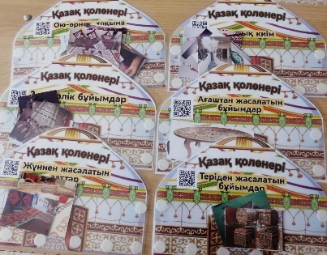  «Сиқырлы есіктер»  Power Point бағдарламасы арқылы оқушыларға сұрақтар ұсыну  Қажетті қосымшаны қой.  Менің қолөнер  Сенің қолөнер  Сіздің қолөнер  Оның қолөнер  Біздің қолөнер  Сендердің қолөнер  Сіздердің қолөнер  Олардың қолөнер  Қажетті сөздерді қойып, сөйлемдерді толықтыр.  Қазақ халқыныңерте заманнан дамыған. Қазақ даласын мекендеген сақ тайпалары күнделікті тұрмысқа қажеттіқолдан жасаған. Сақтар жасағанәдемілігін ғалымдар жоғары бағалаған. Біздің ата-бабаларымыз өтеболған екен.  Қажетті сөздер: еңбекқор, заттарды, бұйымдардың, қолөнері.  Дескриптор:  Қазақ тілінен берілетін теориялық білімді практикалық жұмыстармен тығыз ұштастырып, тіліміздің өзіндік заңдылықтарын өздерінің ауызша, жазбаша жұмыстарында дұрыс сауатты қолдану.  Өтілген грамматикалық ережелердің негізінде мәтінмен жұмыс істеу. | Берілген сұраққа жауап беріп, тапсырмаларды талапқа сай орындайды.  Кеспе қағаздарда берілген қолөнер бұйымдарын қолөнер түрлеріне қарай іріктеу.  Сұрақтарға жауап береді  Оқушылар тәуелдік жалғауының жалғауларын жалғайды.  Оқушыылар бос орынның орнына қажетті сөздерді қойып, сөйлемдерді толықтырады | Формати  вті бағалау.  ҚБ: Бас бармақ арқылы бір-бірін бағалау.  ҚБ: От шашу арқылы бір-бірін бағалау.  «Смайликтре» арқылы бағалау  «Бас бармақ» арқылы бағалау | https://youtu.be/4IU_7z4i-MM  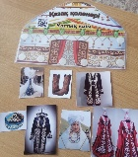  «Қолөнер түрлері» көрнекілігі
Соңы | Өзіңді тексер!  Тапсырма  Сұрақтарға жауап бер.  Бұл – қоржын. Бірнеше ғасырдан бері келе жатқан көне қолөнер мұрасы. Ол жүннен тоқылады және ою-өрнекпен өрнектелген екі қалтасы болады. Қоржын – түрлі заттар салуға өте ыңғайлы әрі сәнді бұйым.    1. Қоржын неден жасалған?  2. Оның түсі қандай?  3. Неше қалтасы бар?  4. Оған не салады?  5. Қоржын қандай?  6. Ол немен әшекейленген? | Тірек сөздермен жұмыс жасау. | ҚБ: Бағдаршам көздері арқылы бір-бірін бағалау. | Топтық тапсырмалар.
Кері байланыс | Кері байланыс.  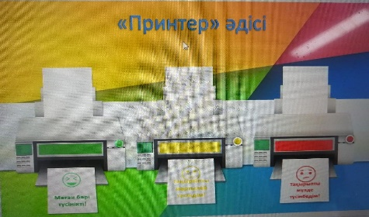 | Сабақтан алған әсерлерін «Принтер» әдісі арқлы қорытындылайды | Кері байланыс | 